Coletânea para colorir

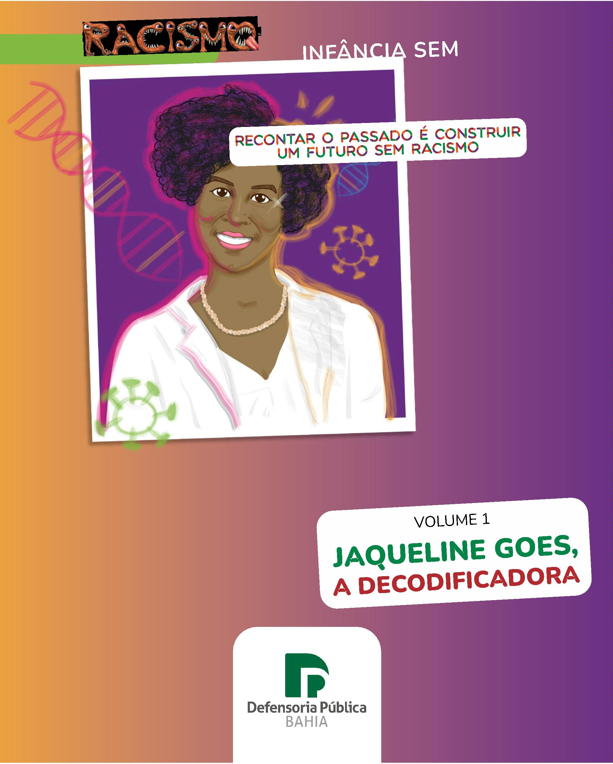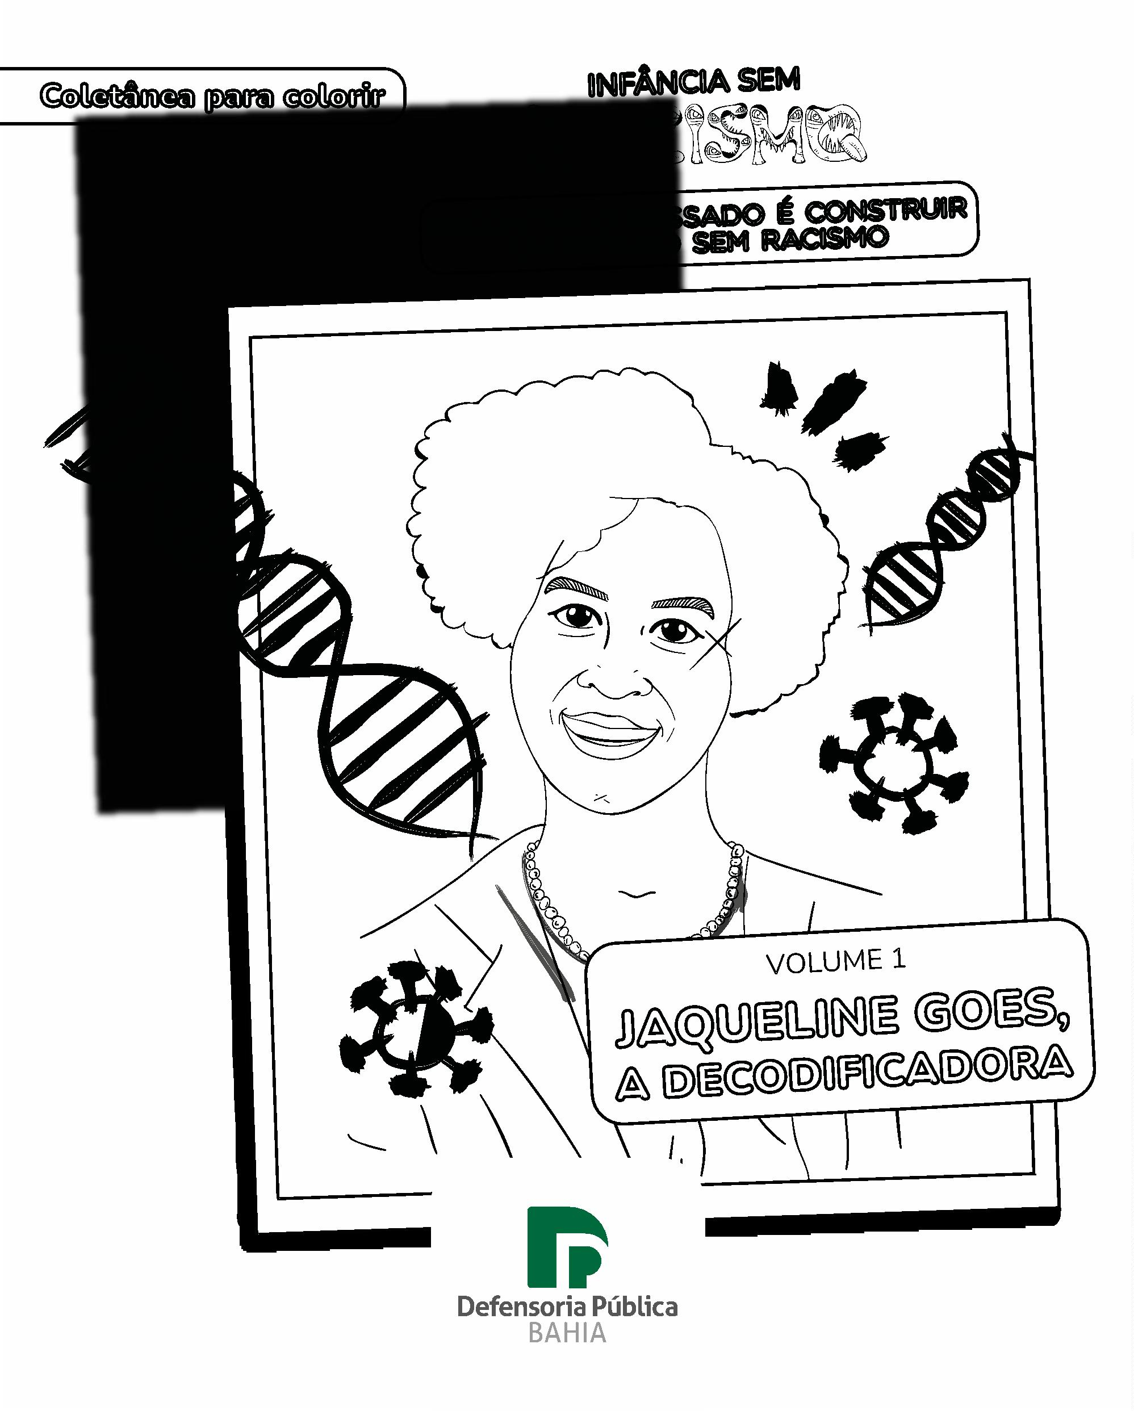

Coletânea para colorir

Infância sem Racismo: recontar o passado é construir um futuro sem racismo

Copyright © 2024 Defensoria Pública do Estado da Bahia

Permitida a reprodução de qualquer parte desta edição, desde que citada a fonte.

Autoria: Ailton Sena, Lucas Fernandes (jornalistas Ascom DPE/BA) e Antonio Felix (designer Ascom DPE/BA)

Idealização Ação Cidadã - Infância Sem Racismo:

Especializadas de Direitos Humanos e da Criança e do Adolescente da DPE/BA

Revisão: Arthur Franco e Moysés Suzart (Ascom DPE/BA)

Projeto gráﬁco: Antonio Felix (designer Ascom DPE/BA)

Ilustrações: Antonio Felix (designer Ascom DPE/BA)

Coordenação Editoral e de Produção: Assessoria de Comunicação Social DPE/BA

Tiragem: Volume 1 - 4 mil exemplares (nov/2024)

Bahia, Defensoria Pública do Estado da

D313j

Jaqueline Goes, a decodificadora / Defensoria Pública da Bahia.

1ª ed. Salvador: ESDEP, 2024.

-

16 f. : il.: (Coletânea Infância Sem Racismo: recontar o passado

é construir um futuro sem racismo)

Autoria: Ailton Sena, Lucas Fernandes

Design: Antonio Felix

Idealização Ação Cidadã: Especializadas de Direitos Humanos e da

Criança e do Adolescente da DPE/BA

1. Cartilha. 2. Personalidades negras e indígenas*.* 3. Jaqueline

Goes. 4. Cientista biomédica. 5. COVID-19. I. Título. II. Escola

Superior da Defensoria Pública do Estado da Bahia.

CDD: 925

Ficha catalográfica elaborada por Jéssica Pimenta Soares dos Santos - CRB-5/2150

Defensoria Pública do Estado da Bahia

www.defensoria.ba.def.br

Escola Superior da Defensoria Pública do Estado da Bahia

esdep@defensoria.ba.def.br

Tel.: (71) 3117-6918

Defensoria Pública do Estado da Bahia

Avenida Ulisses Guimarães, nº 3.386, Edf. MultiCab Empresarial

CEP - 41.219-400, Sussuarana, Salvador/Bahia



Apresentação

Bem-vindo(a) ao nosso mundo mágico de cores e histórias!

Nesta coletânea especial, você vai conhecer grandes persona-

lidades negras e indígenas que ﬁzeram e fazem a diferença na

história da humanidade. Através de quadrinhos ilustrados e muita

diversão, vamos aprender juntos sobre a importância de respeitar

as diferenças e valorizar a diversidade que nos rodeia.

Essa coletânea não apenas celebra a diversidade étnico-cultural,

mas também empodera crianças, fortalecendo sua autoestima

e identidade.

Então, pegue suas cores e venha com a gente nessa aventura

cheia de aprendizado, empatia e respeito!

Vamos recolorir a história?!

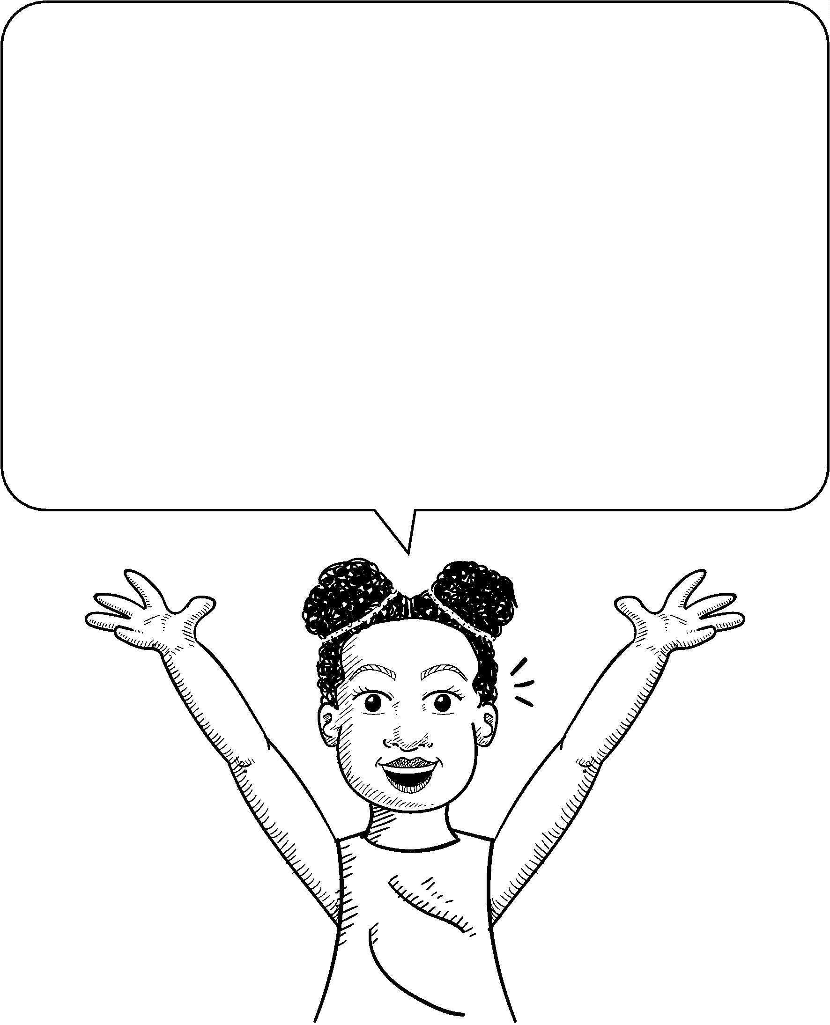

VAMOS COLORIR?



Vocês sabiam que uma mulher

negra baiana foi uma heroína

na luta contra a Covid-19?

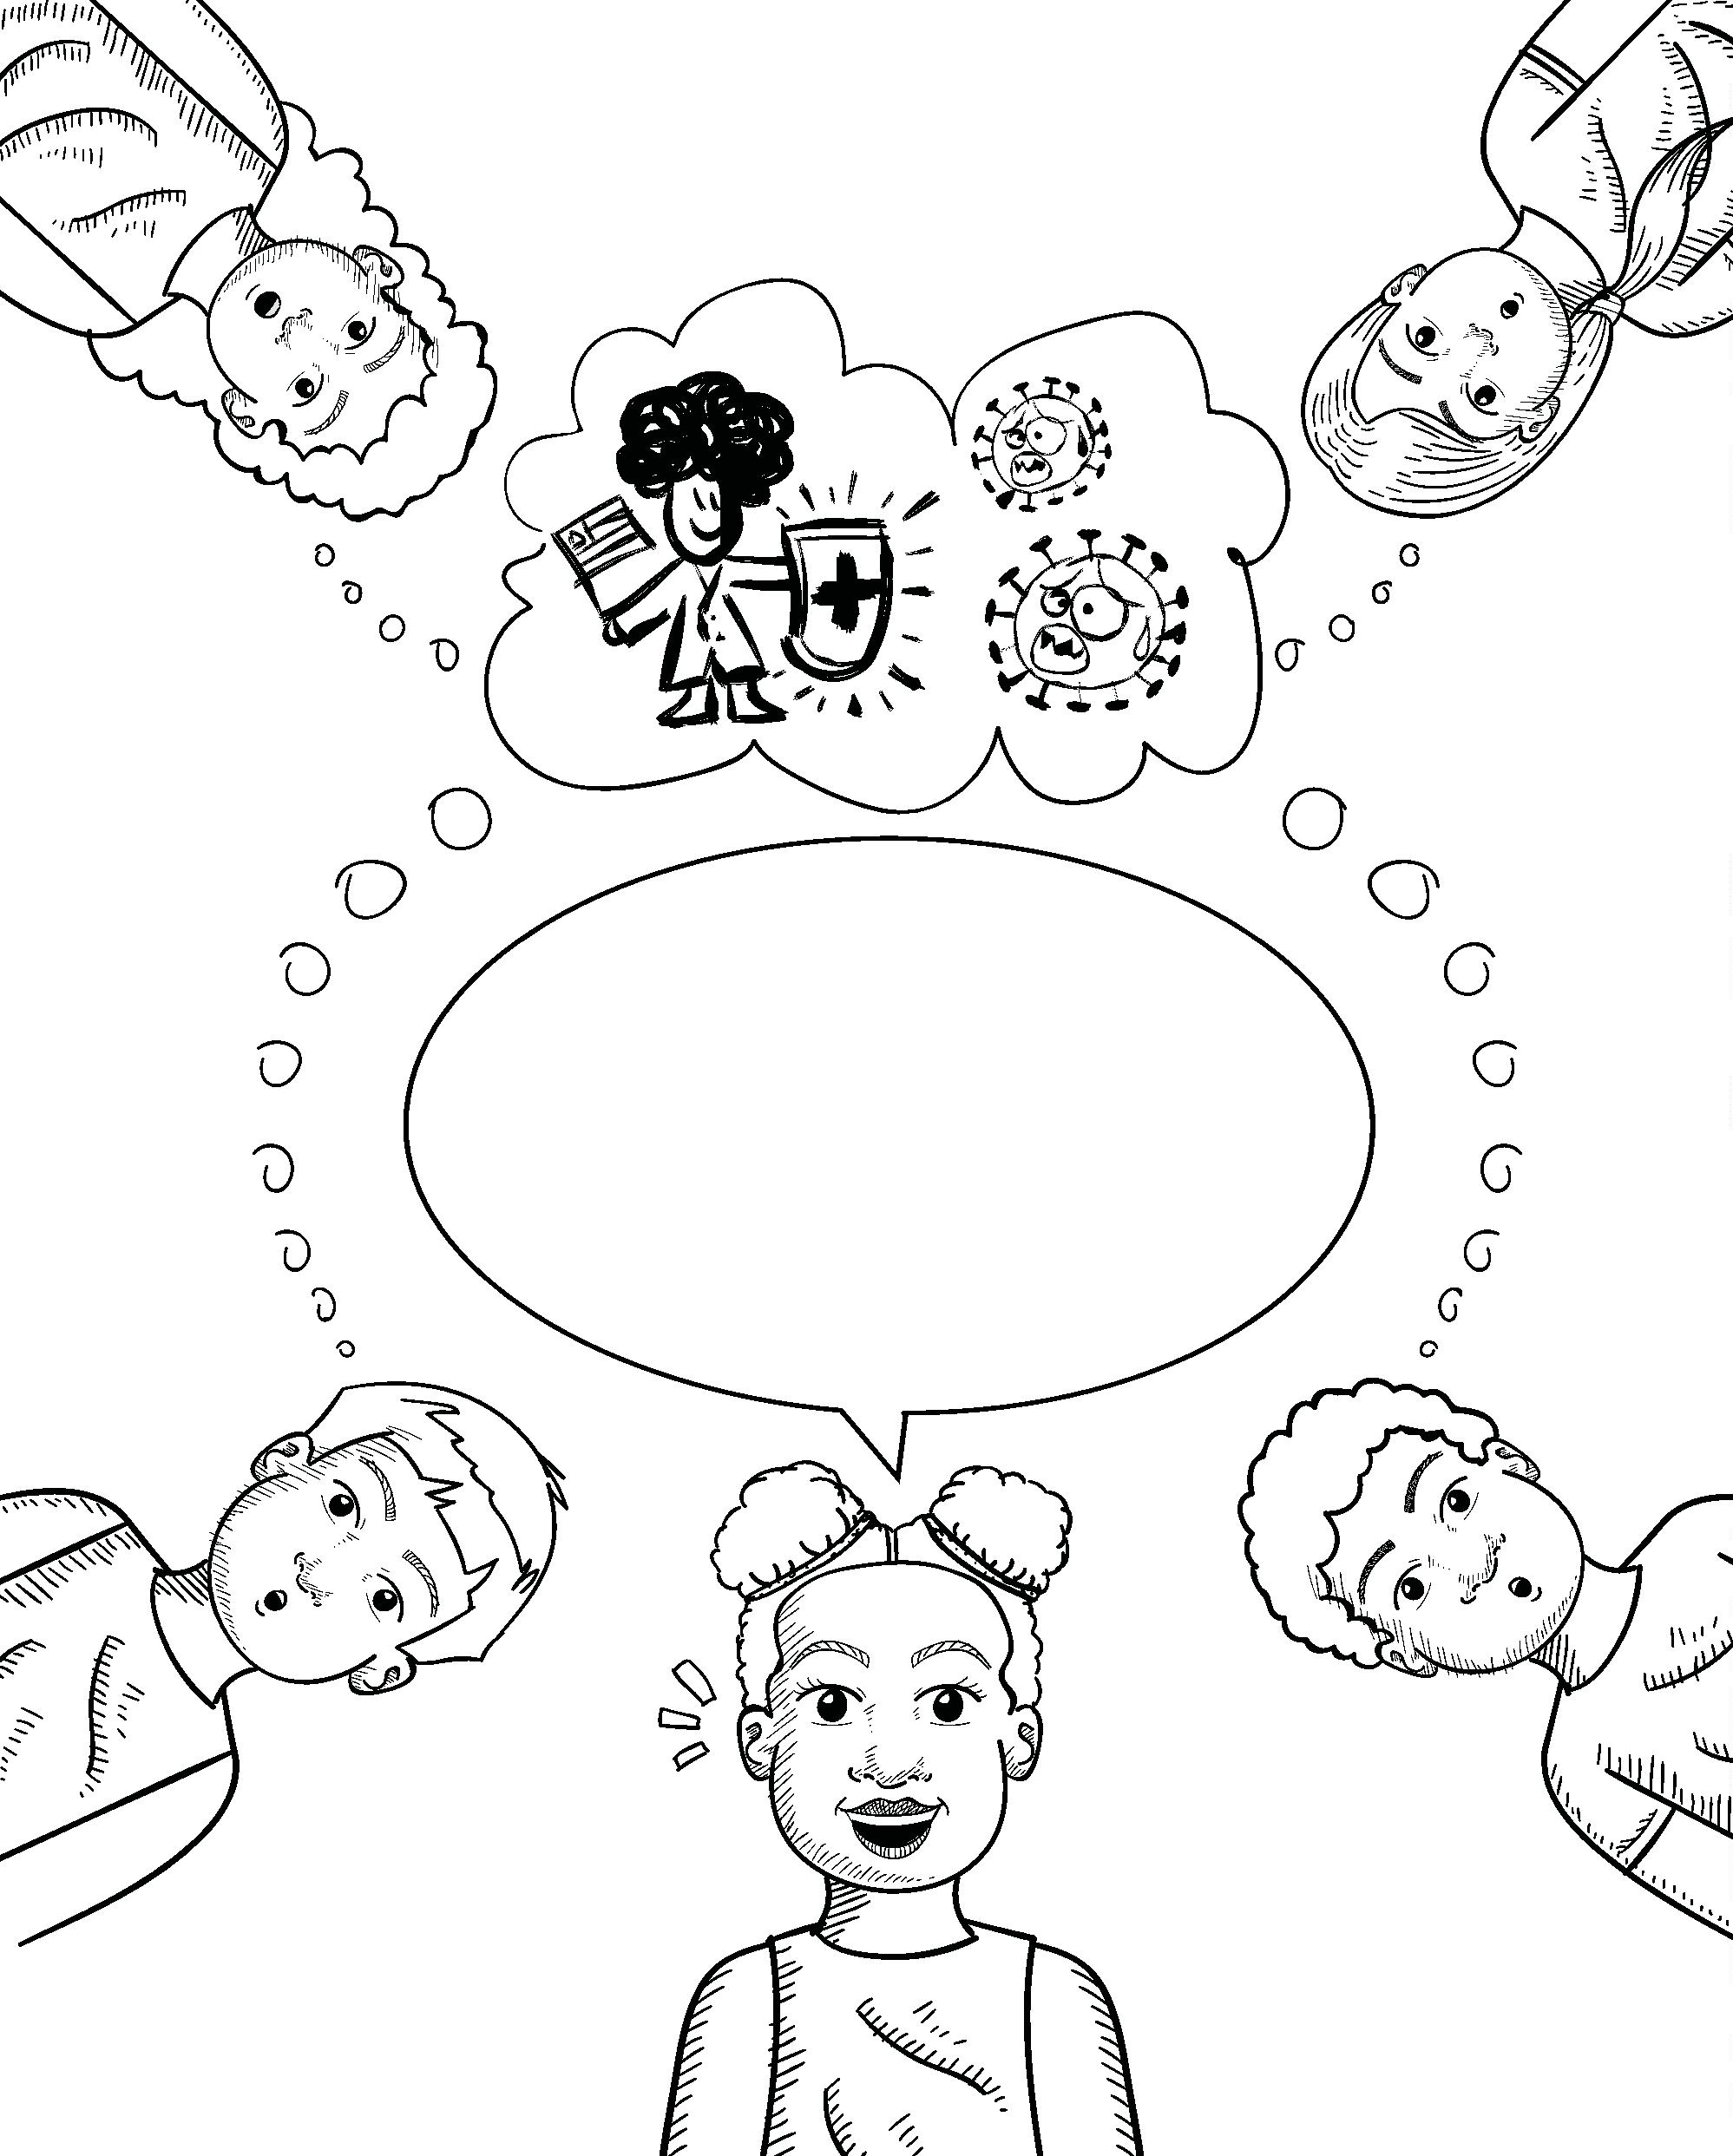

Eu a chamo de

A DECODIFICADORA!

Sua identidade secreta é

Jaqueline Goes de Jesus,

uma cientista biomédica

que decifrou todos os

segredos do coronavírus!

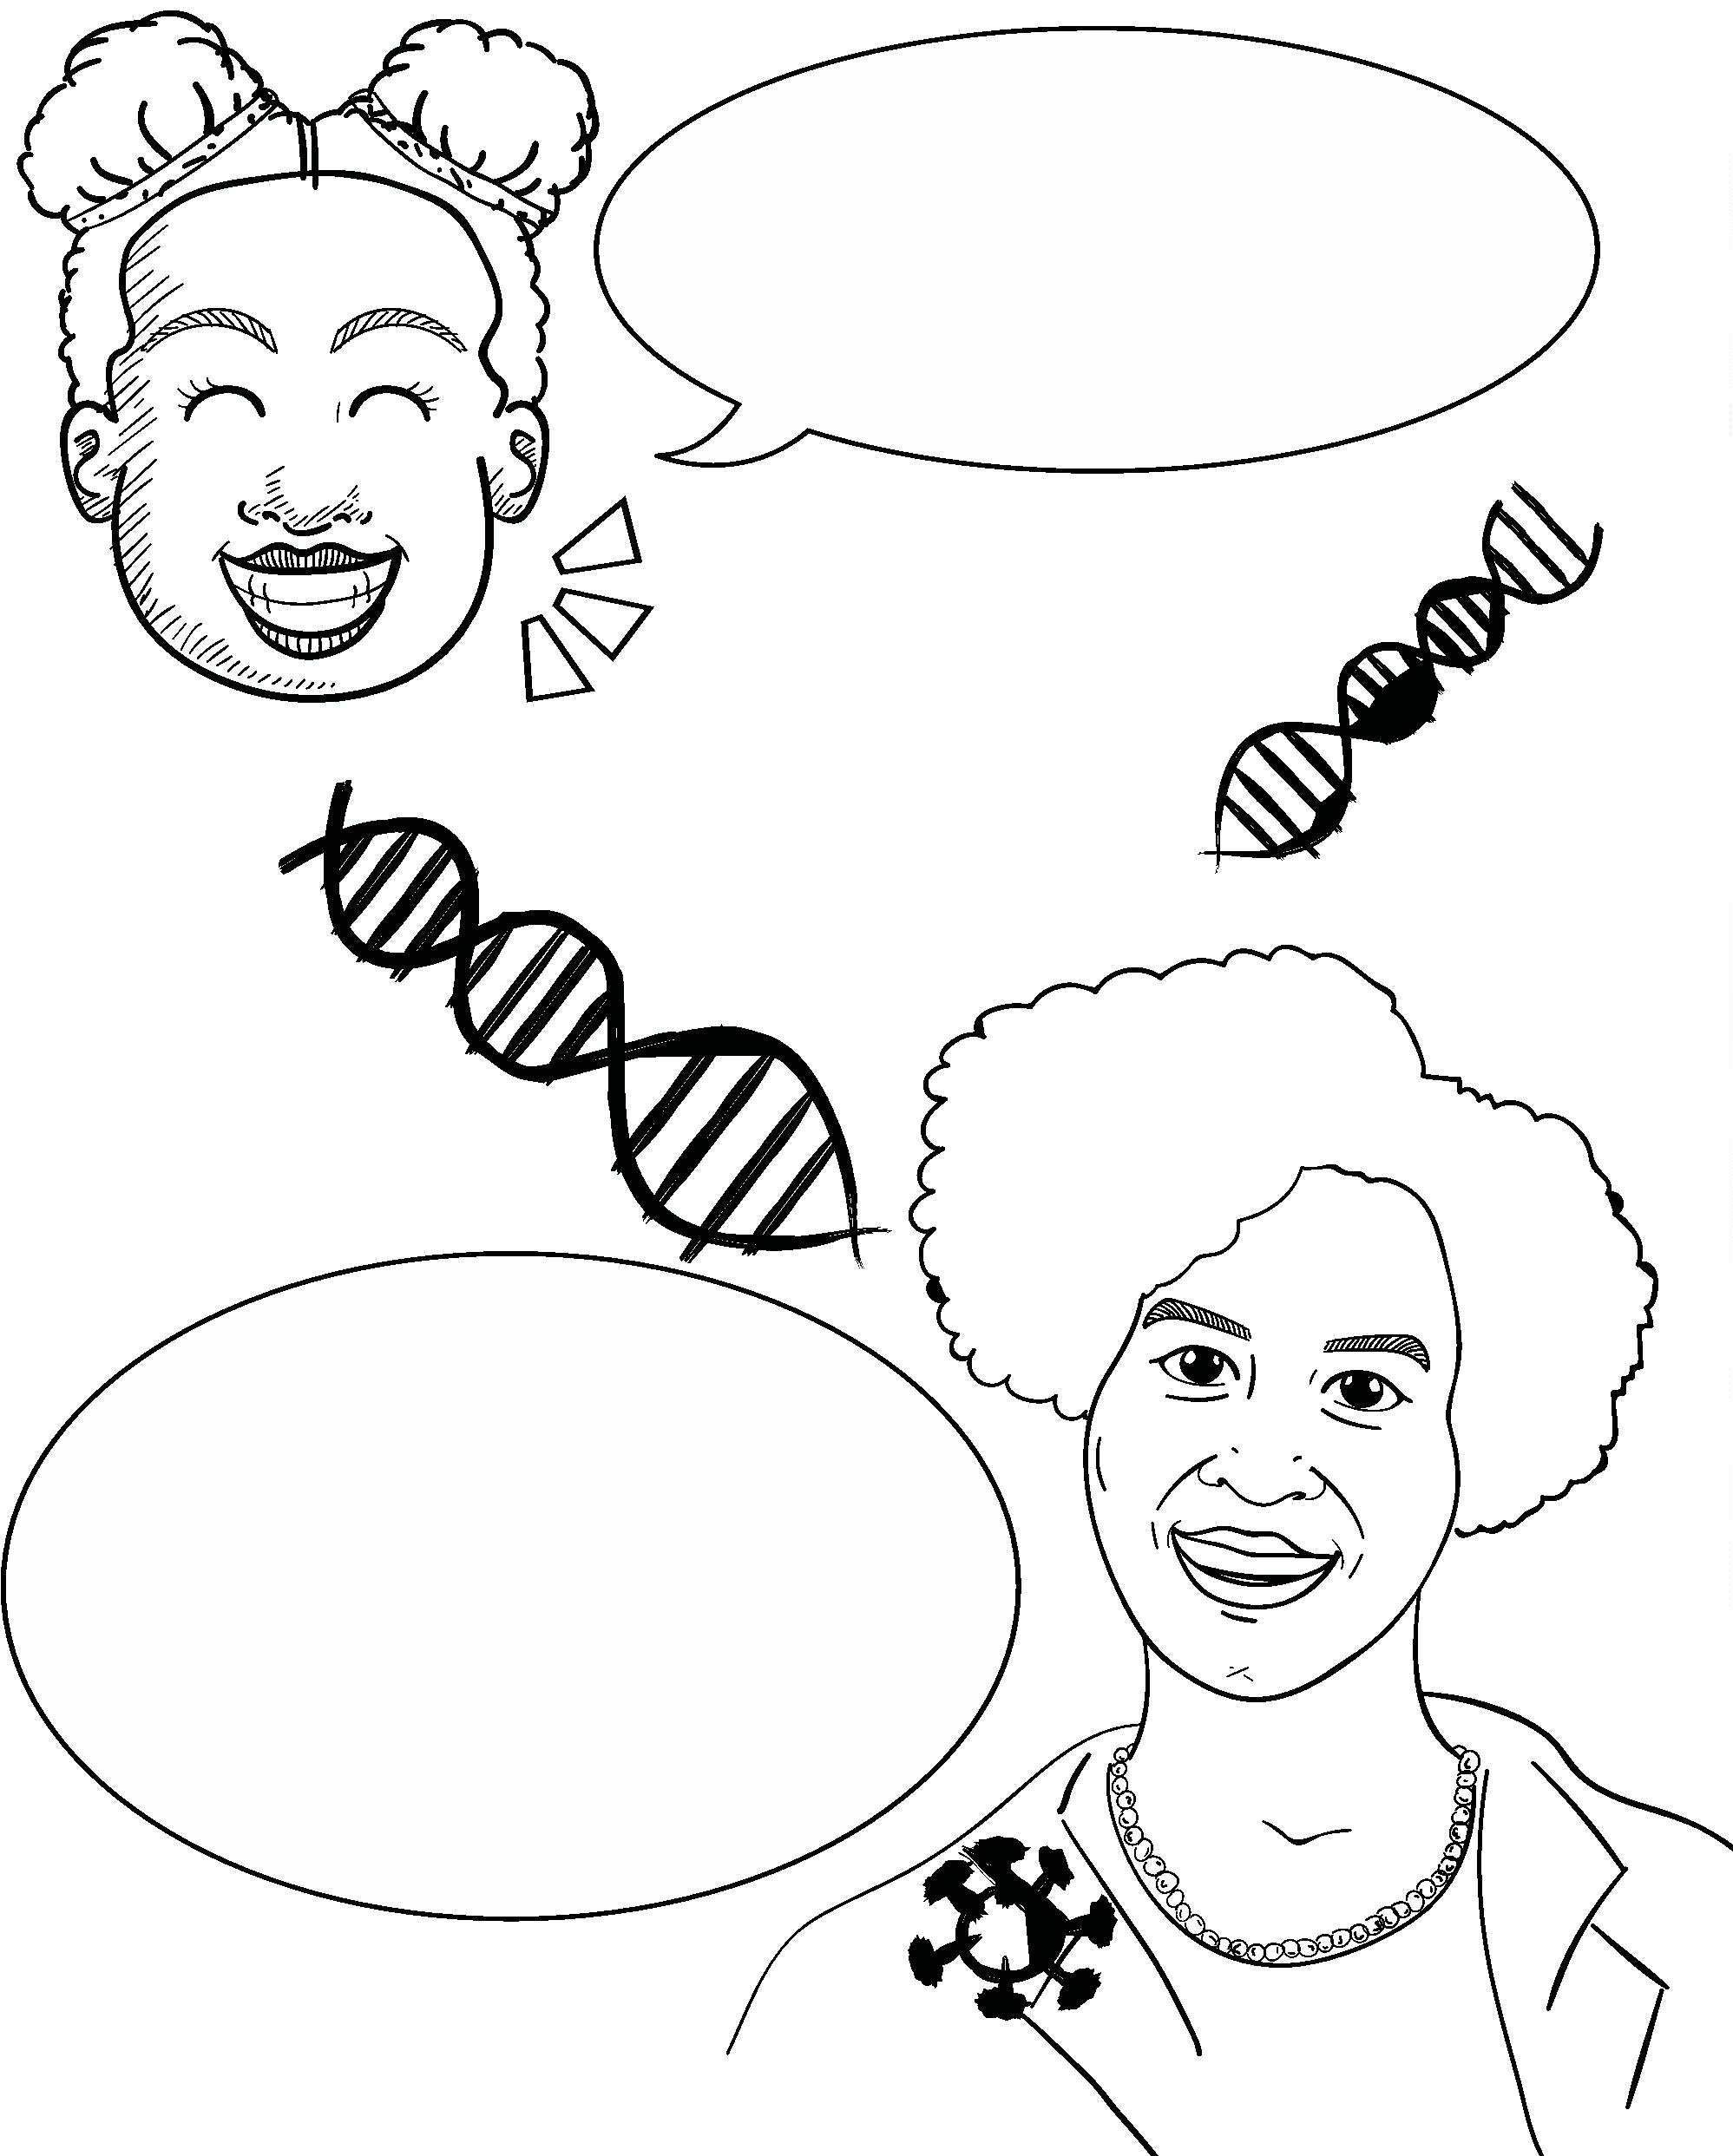

Que nem um ninja adivinhando

os movimentos dos inimigos?

Quase isso! Ela e sua equipe

descobriram o código genético

do vírus para entender como

ele agia, suas variantes e,

a partir daí, fazer as vacinas!

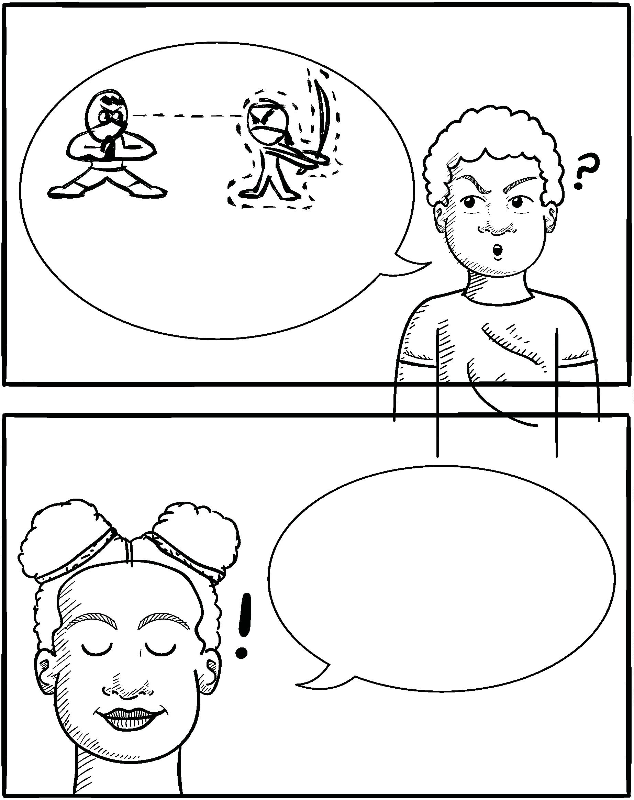

O coronavírus tem muitas

variantes, que causam sintomas

diferentes da doença, umas mais

violentas e contagiosas que outras.

O trabalho da Jaqueline ajudou a

conhecer e enfrentar o vírus.

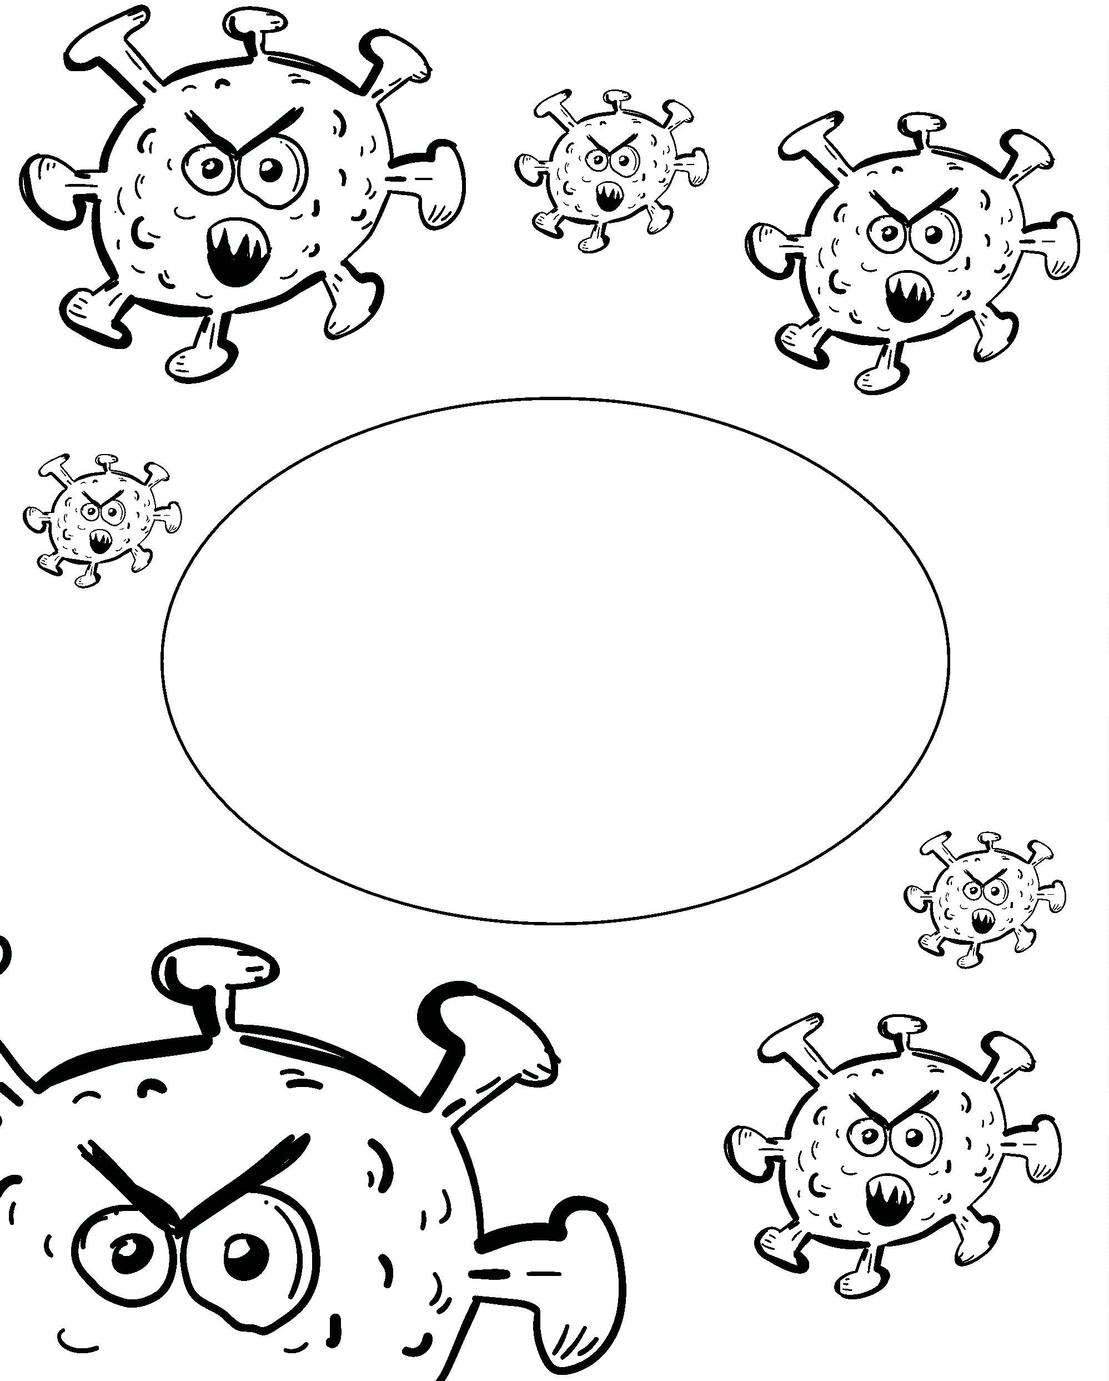

Até hoje, ela e uma equipe

incansável de cientistas

continuam na ativa, vigiando e

decodiﬁcando diversos vírus

para proteger a gente!

Jaqueline pode não ter

superpoderes, mas seu trabalho

com certeza salva vidas!

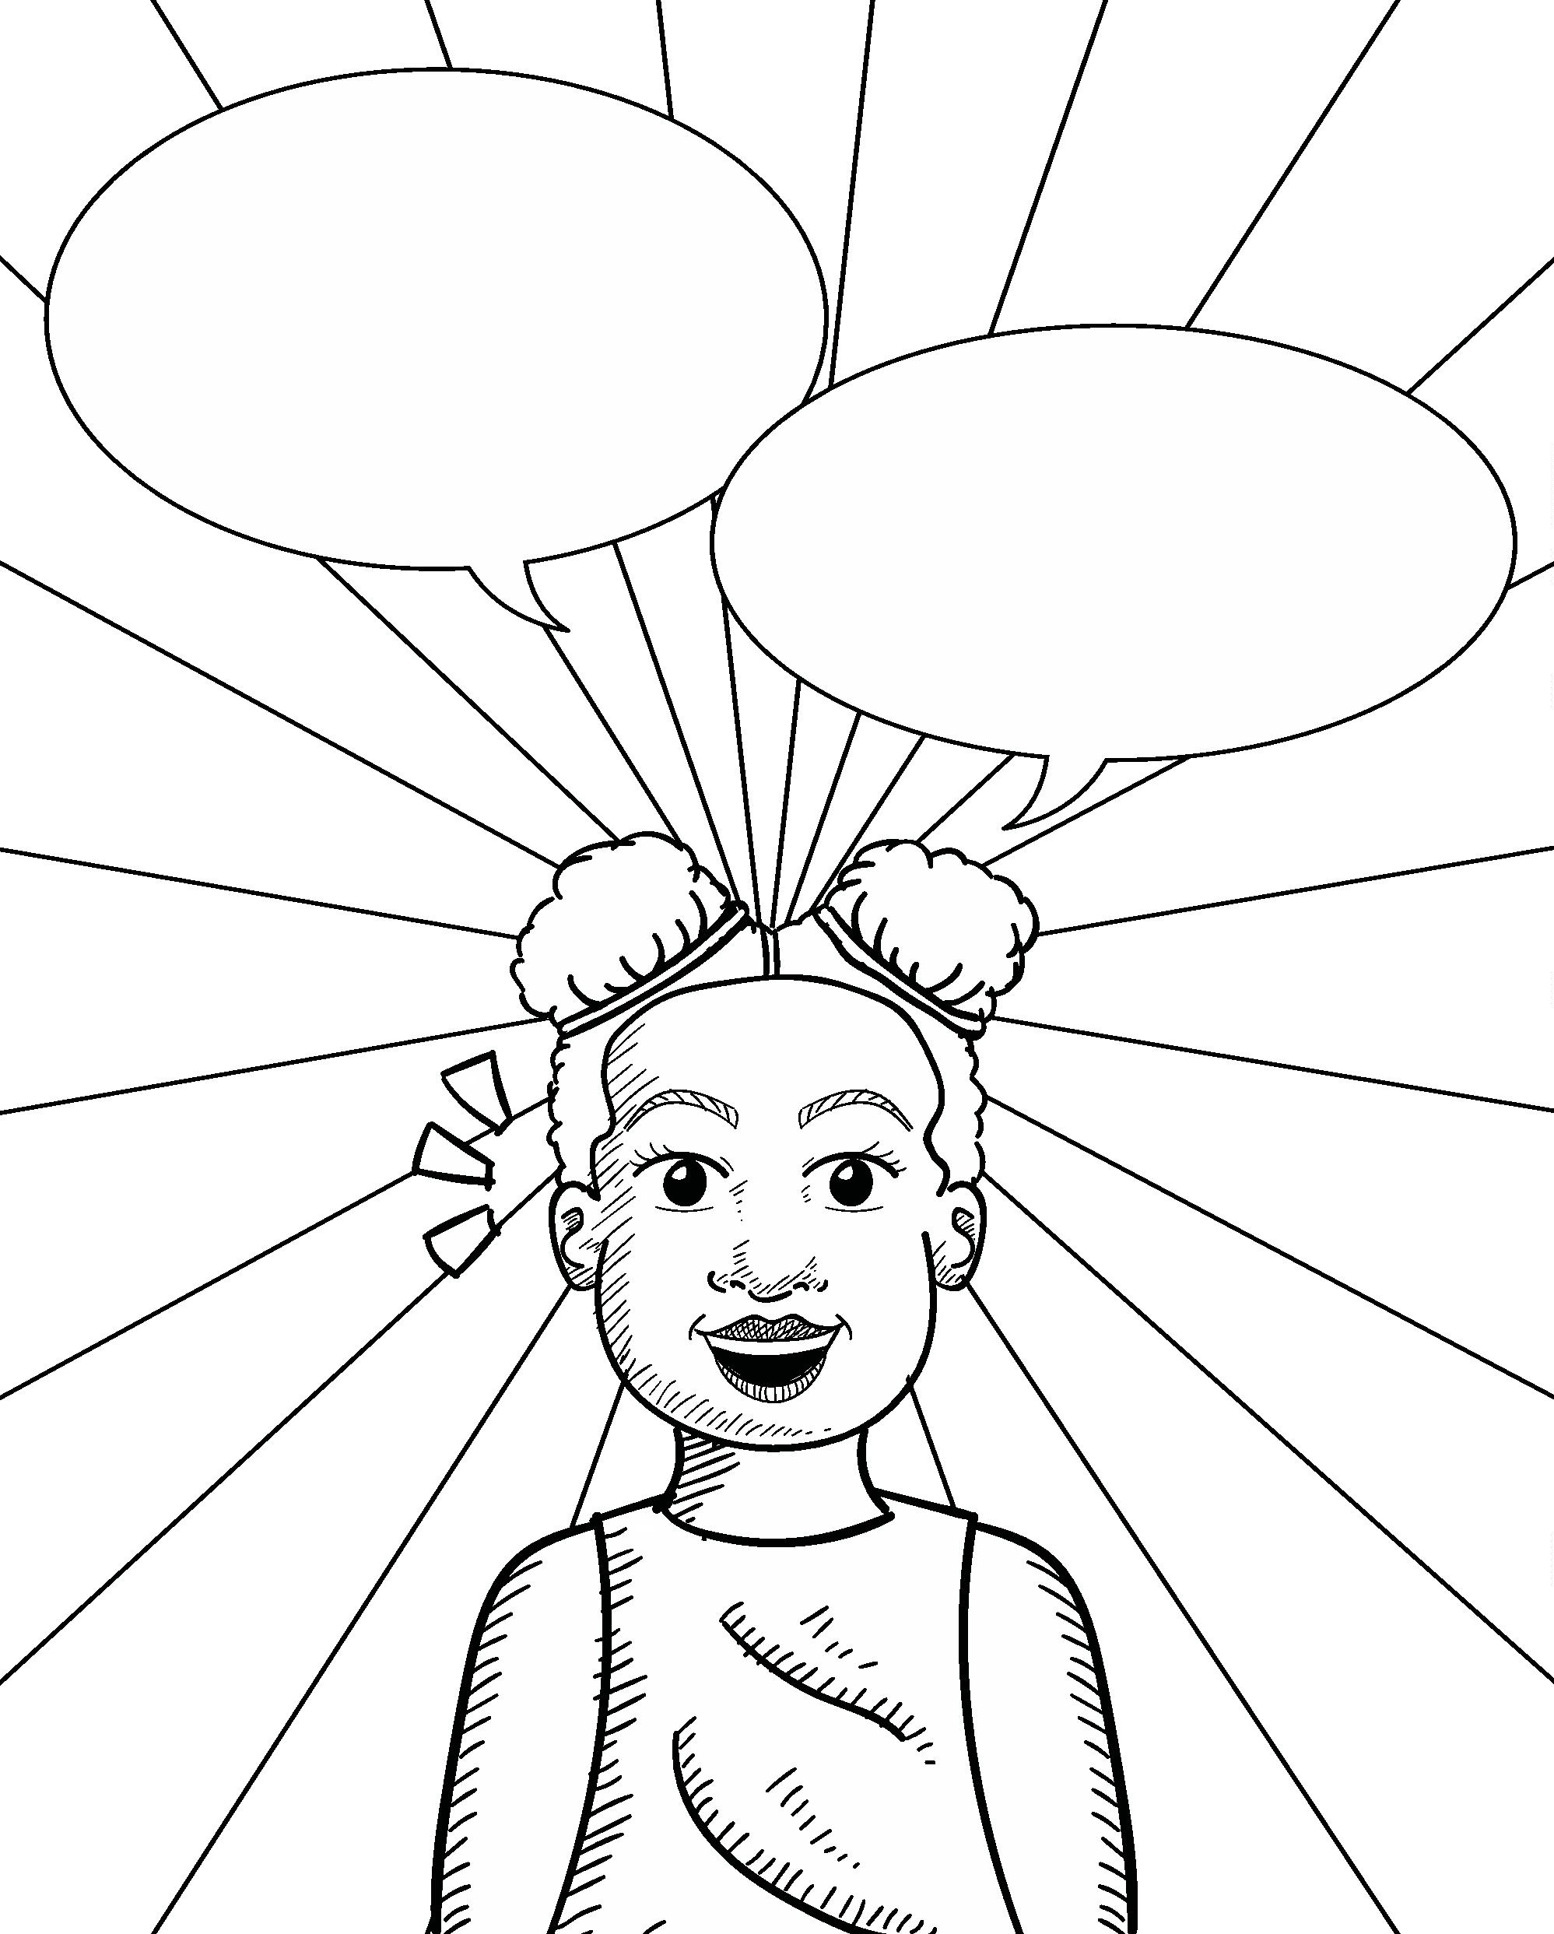

BÔNUS

Ligue os pontos e complete o

desenho da heroína negra baiana que

desvendou os segredos do coronavírus!

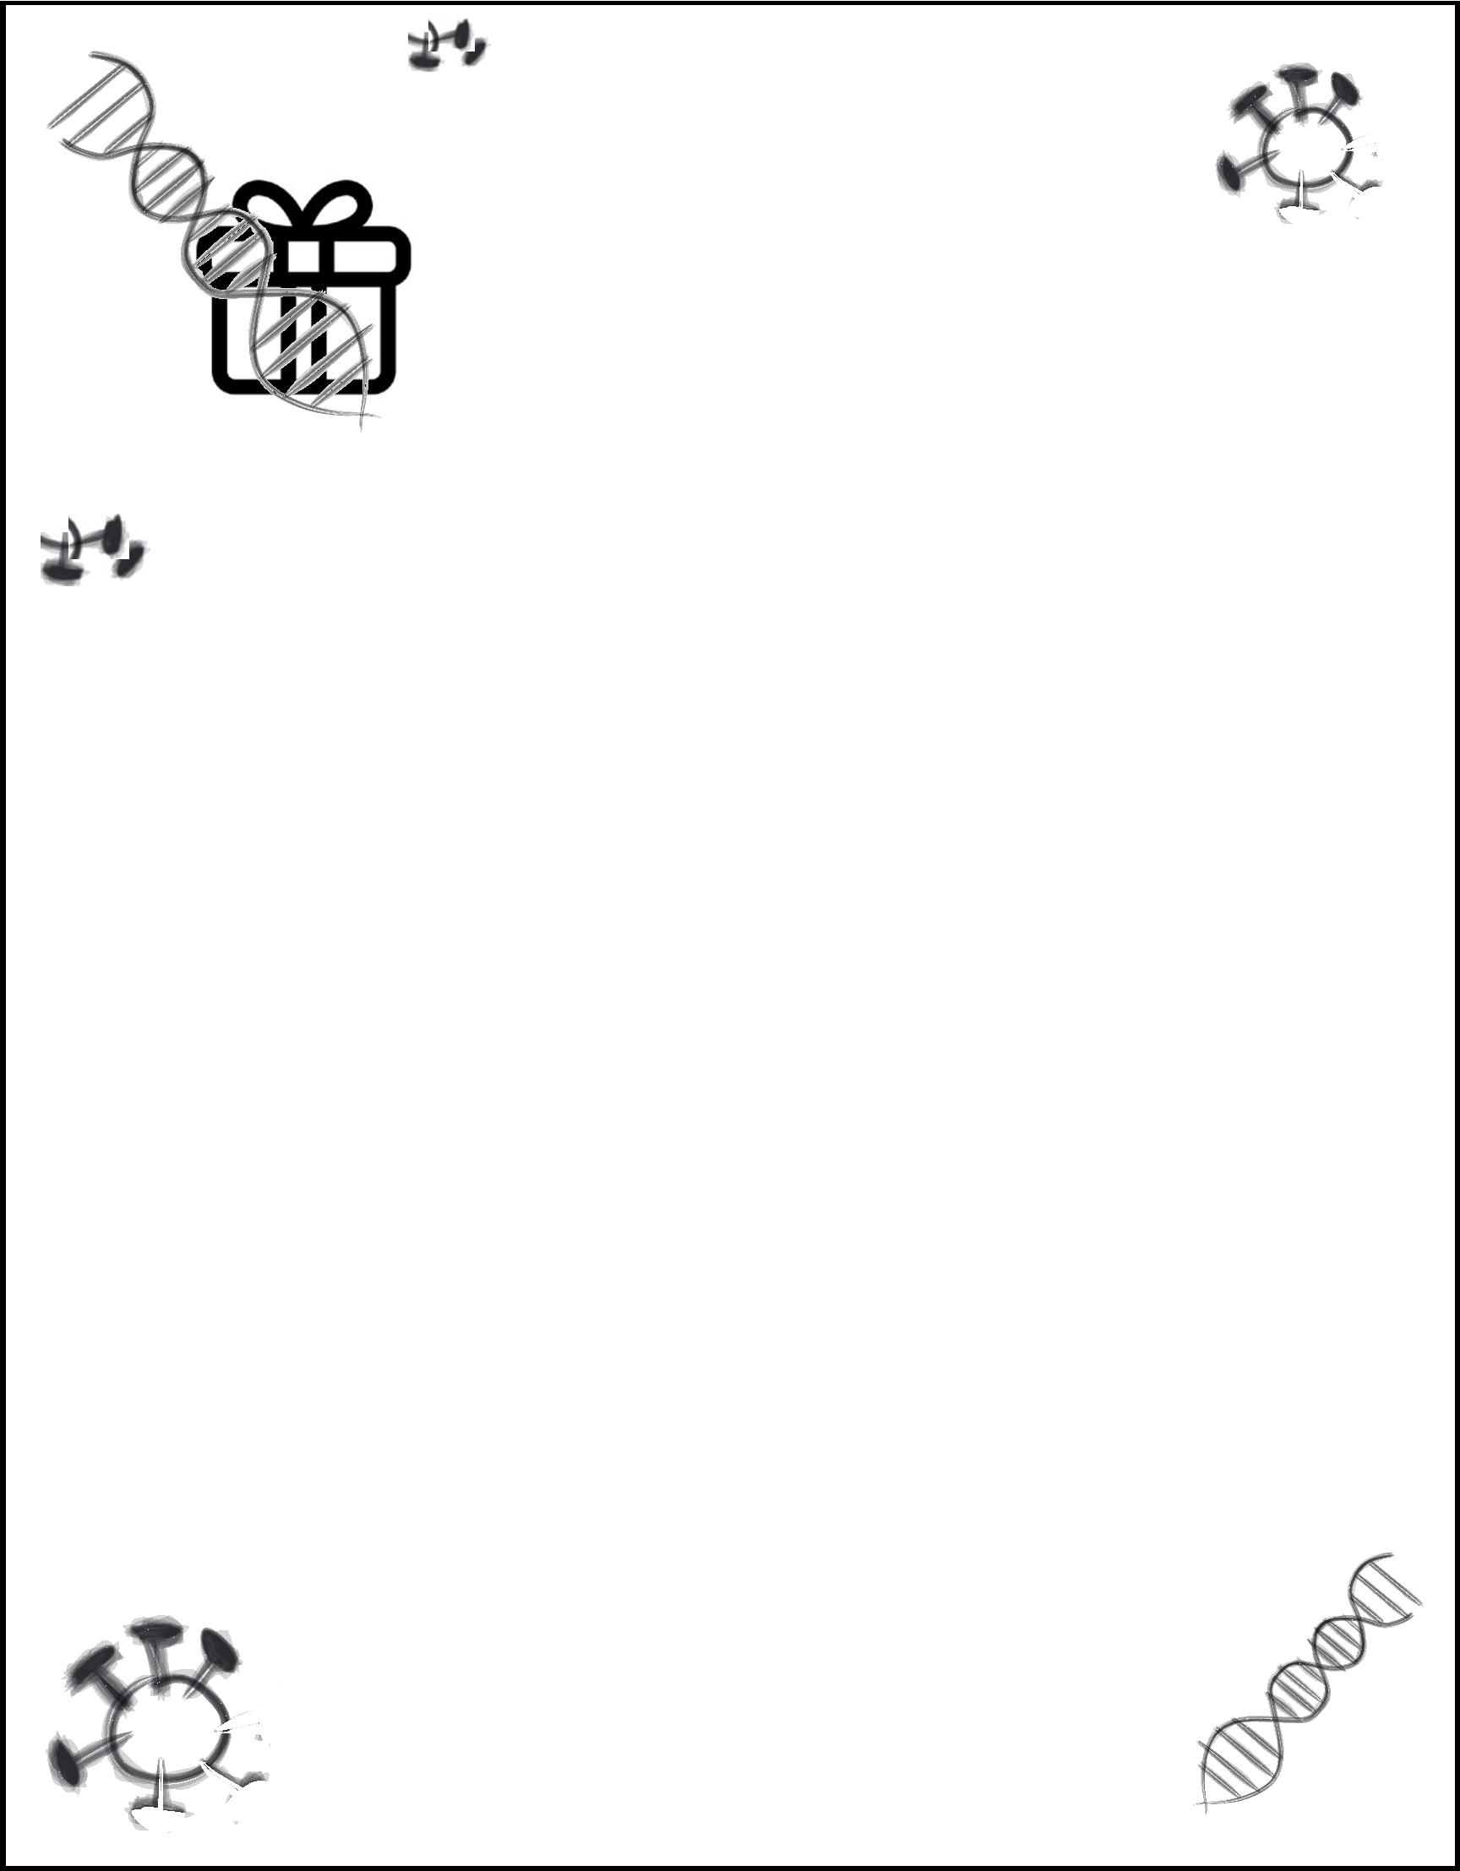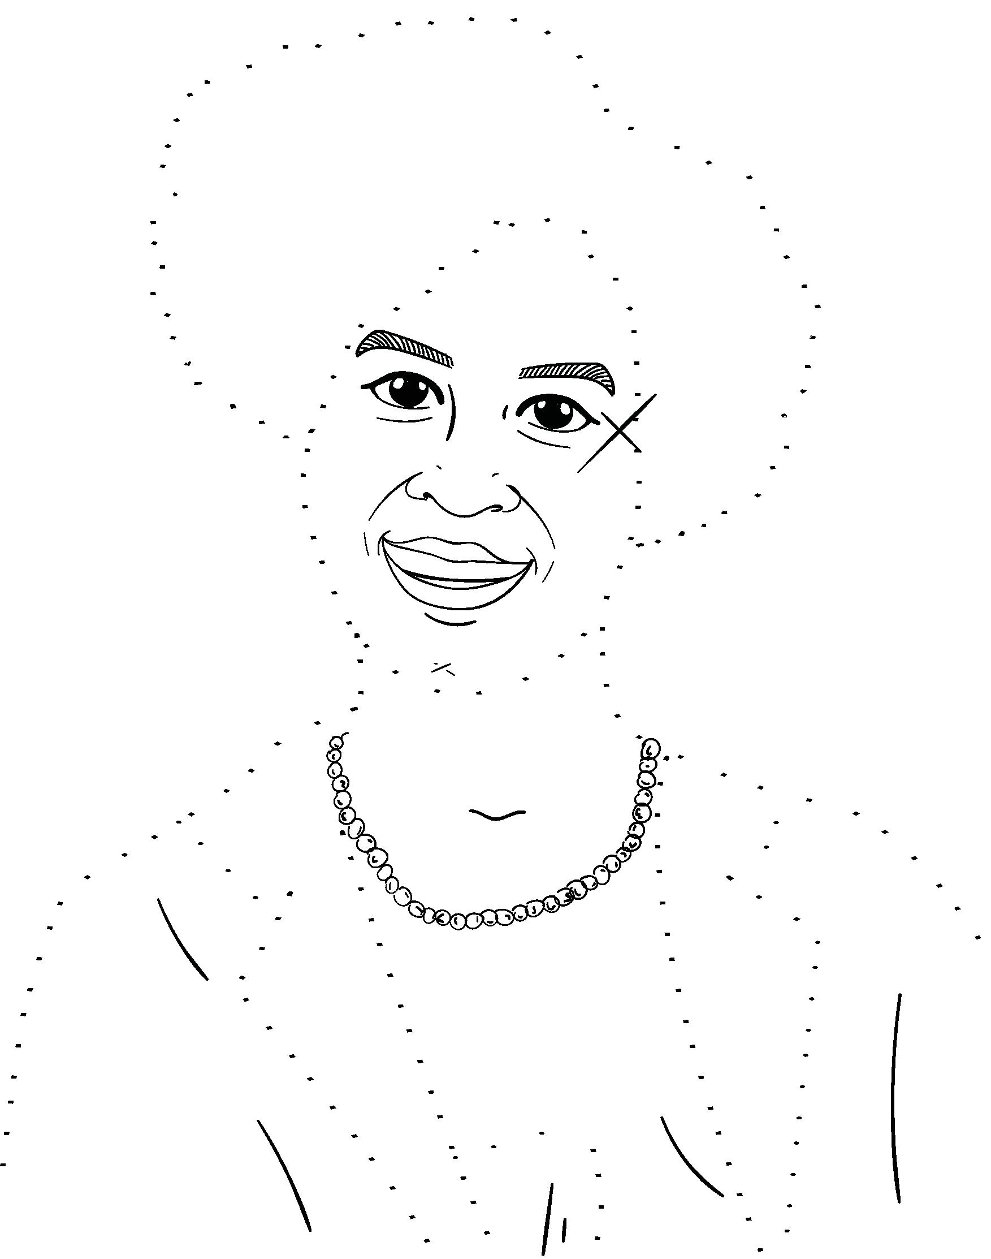

ONDE ENCONTRAR

A DEFENSORIA PÚBLICA

Para conhecer os endereços

das unidades da Defensoria

Pública do Estado da Bahia

na capital e no interior, selecione

a cidade no nosso site:

www.defensoria.ba.def.br

Ou no aplicativo para Android

Defensoria Bahia, clique em

localidades e contato

